Załącznik nr 1 do zaproszenia

MEMORANDUM INFORMACYJNE
Dotyczące realizacji projektu pn. „Modernizacja oświetlenia Miasta Bydgoszczy” w formule Partnerstwa Publiczno-Prywatnego

Bydgoszcz, czerwiec 2024 r.

Definicje przyjęte w Memorandum Informacyjnym:
- Instytucja Finansowa - podmiot zapewniający Partnerowi Prywatnemu finansowanie niezbędnego do realizacji etapu inwestycyjnego;
- Jednostka Realizująca Projekt – Zarząd Dróg Miejskich i Komunikacji Publicznej w Bydgoszczy
- Memorandum Informacyjne - przedmiotowy dokument zawierający informacje odnośnie Projektu;
- Partner Prywatny - osoba fizyczna, osoba prawna i jednostka organizacyjna niebędąca osobą prawną, której odrębna ustawa przyznaje zdolność prawną, wykonująca we własnym imieniu działalność gospodarczą, z którym zostanie zawarta umowa o PPP;
- Podmiot Publiczny/Miasto – Miasto Bydgoszcz ;
- PPP - partnerstwo publiczno-prywatne w rozumieniu Ustawy o PPP;
- Prawo Budowlane - ustawa z dnia 7 lipca 1994 r. Prawo budowlane (t.j. Dz.U. z 2021 r. poz. 2351 z późn. zm.);
- Projekt /Inwestycja - planowany projekt obejmujący budowę, utrzymanie i zarządzanie oświetleniem zewnętrznym oraz organizację w formule PPP pn. „modernizacja oświetlenia Miasta Bydgoszczy”;
- Uczestnik - podmiot, który wypełnił odpowiednią ankietę, stanowiącą załącznik do Memorandum Informacyjnego;
- Ustawa o PPP - ustawa z dnia 19 grudnia 2008 r. o partnerstwie publiczno prywatnym (t.j. Dz. U. z 2022 r. poz. 407 z późn. zm.);
- Ustawa Pzp - ustawa z dnia 11 września 2019 r. (t.j. Dz.U. z 2023 r. poz. 1605).

Wstęp
W związku z planowaną realizacją przedsięwzięcia polegającego na modernizacji oświetlenia w modelu PPP, Miasto Bydgoszcz zaprasza do udziału we wstępnych konsultacjach rynkowych, których celem jest uzyskanie opinii i informacji od potencjalnych Partnerów Prywatnych oraz Instytucji Finansowych odnośnie najbardziej efektywnych rozwiązań w zakresie finansowania i realizacji planowanego Przedsięwzięcia. W celu przybliżenia wstępnych założeń Projektu przekazujemy niniejsze Memorandum Informacyjne.
Jednocześnie należy zaznaczyć, iż udział w niniejszych konsultacjach nie przyznaje Uczestnikom prawa pierwszeństwa w trakcie postępowania na wyłonienie Partnera Prywatnego, ani jakichkolwiek innych przywilejów. Informujemy, iż uzyskane od Państwa informacje nie będą traktowane jako ostateczne stanowisko Państwa przedsiębiorstwa, ale jako wstępna ocena i informacje handlowe, które zostaną wykorzystane wyłącznie w celu przygotowania niniejszego Przedsięwzięcia.
Niniejsze Memorandum informacyjne dla podmiotów potencjalnie zainteresowanych realizacją Przedsięwzięcia w modelu partnerstwa publiczno-prywatnego („Memorandum Informacyjne”) - nie stanowi oferty w myśl art. 66 Kodeksu Cywilnego, jak również nie jest ogłoszeniem w rozumieniu ustawy z dnia 11 września 2019 r. Prawo zamówień publicznych.

Spis treści
Wstęp 2
1. Zakres inwestycji 5
2. Uwarunkowania i założenia realizacji Projektu 6
2.1. Lokalizacja Projektu 6
2.2. System sterowania oświetleniem 6
2.3. Likwidacja starego oświetlenia 7
2.4. Przewidywane oszczędności energii na potrzeby oświetlenia 7
2.5. Stan istniejący projektu 8
3. Wstępny zakres obowiązków Stron 8
4. Szacowane koszty realizacji Projektu 10
5. Zakładany model wynagrodzenia 10
6. Zakładany tryb wyboru Partnera Prywatnego 10
7. Planowany harmonogram 10
8. Udział we wstępnych konsultacjach rynkowych 11

Zakres inwestycji
Inwestycja zlokalizowana jest w województwie kujawsko-pomorskim, w powiecie Bydgoszcz, Miasto Bydgoszcz. Inwestycja realizowana będzie na majątku miasta Bydgoszczy. W Mieście znajduje się około 26 tys. lamp, w tym: ok. 11 tys. lamp led (w inteligentnym systemie sterowania ) własności Miasta rozlokowanych na całym jego terenie, ok. 4 tys. lamp z oprawami wyładowczymi Miasta i ok. 11 tys. lamp z oprawami wyładowczymi Enea Oświetlenie. Zakres inwestycji obejmuje takie działania jak:
- wymiana ok. 15 tys. opraw sodowych na oprawy LED o stopniu szczelności IP 66, obudowie wykonanej z odlewu aluminium, z autonomicznym układem redukcji mocy. Każda z indywidualnym sterowaniem i monitorowaniem, wymiana wysięgników, gdy wystąpi taka konieczność
- likwidacja ok. 397 km kabla i ok. 10 tys. słupów oświetleniowych oraz wybudowanie w ich miejsce nowej infrastruktury,
- budowa oraz modernizacja ok. 571 szaf oświetleniowych z inteligentnym systemem sterowania oraz montaż układów kompensacji mocy biernej. Liczba modernizowanych szaf może być mniejsza w zależności od możliwości powiązania sieci oświetleniowej z jak najmniejszą liczbą szaf (optymalizacja).

W zakres projektu wchodzi ok. 15 tys. punktów świetlnych przeznaczonych do modernizacji.
Zakres zadania zostanie podzielony na 2 – 4 części, które mogą być realizowane przez różnych Partnerów.

Uwarunkowania i założenia realizacji Projektu

Lokalizacja Projektu
Projekt zlokalizowany jest w województwie kujawsko-pomorskim, w powiecie Bydgoszcz, Miasto Bydgoszcz. Obszar inwestycji rozproszony jest na obszarze całej Bydgoszczy.

Rysunek 1: lokalizacja punktów świetlnych podlegających modernizacji (kolor czerwony) i nieobjętych modernizacją (kolor zielony)
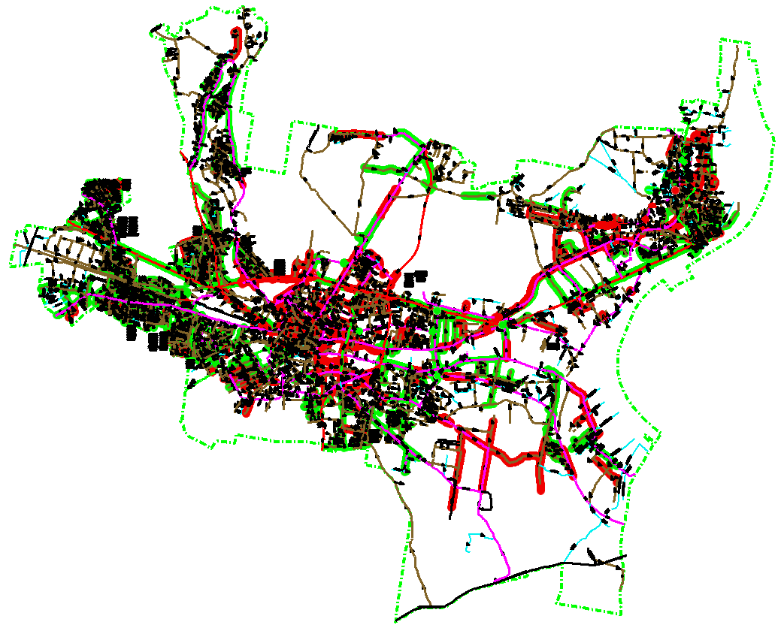
Źródło: opracowanie własne

System sterowania oświetleniem
W ramach programu inwestycyjnego planuje się zastosowanie inteligentnego systemu sterowania oświetleniem, który charakteryzuje się otwartym standardem umożliwiającym podłączenie urządzeń różnych producentów. Główny sterownik znajdujący się w szafie oświetleniowej wysyła informacje przez linię zasilającą do opraw zasilanych przez moduły sterujące zlokalizowane we wnękach słupowych lub samych oprawach. System umożliwia:
- płynną regulację mocy każdej lampy osobno jak i w grupach w zakresie co najmniej 50-100% mocy,
- sterowanie poprzez interfejs 1-10V lub DALI,
- sterowanie oświetleniem na żądanie z poziomu komputera,
- tworzenie nowych lub zmianę istniejących stref oświetlenia (grup opraw sterowanych identycznie) bez konieczności inwestycji w infrastrukturę oświetleniową,
- niezależne sterowanie każdej strefy,
- detekcję i raportowanie awarii każdego źródła światła i szafy,
- pomiar zużycia energii elektrycznej poszczególnych opraw w zdefiniowanych przedziałach czasowych,
- realizację automatycznych algorytmów sterowania z nastawieniem na oszczędności zużycia energii elektrycznej,
- pracę ze sterownikami opraw co najmniej trzech niezależnych producentów,
- podpięcie do istniejącej sieci zasilania oświetlenia innych urządzeń elektrycznych, które będą permanentnie zasilane napięciem 230 V bez względu na sterowanie oświetleniem,
- archiwizację zdarzeń, alarmów, awarii (np. załączenie/wyłączenie oświetlenia, zmiana trybu pracy) oraz generowanie okresowo zdefiniowanych raportów
z możliwością eksportu danych do pliku csv.

Poza zastosowaniem energooszczędnych opraw LED, kolejnym elementem zapewniającym dodatkowe oszczędności na energii elektrycznej jest redukcja mocy opraw w godzinach niższego natężenia ruchu. Stosowane harmonogramy świecenia uwzględniają nawet 70% redukcję mocy.

Likwidacja starego oświetlenia
Zlikwidowanie ok. 397 km linii zasilającej i zastąpienie jej ziemną linią kablową wyeliminuje problem powstawania zwarć czy zrywania linii podczas silnych wiatrów. Stare, ciężkie, kruszące się słupy betonowe, które stanowią duże niebezpieczeństwo podczas kolizji drogowych, zostaną zastąpione o wiele lżejszymi i trwalszymi słupami stalowymi lub aluminiowymi. Wprowadzone rozwiązania wpłyną pozytywnie na niezawodność urządzeń i bezpieczeństwo użytkowników ruchu drogowego.

Przewidywane oszczędności energii na potrzeby oświetlenia
Szacowane zmniejszenie mocy rzeczywistej systemu oświetleniowego po modernizacji oświetlenia (uwzględniającej redukcję mocy) wynosi 58,41%. Niebieski słupek przedstawia moc systemu przed modernizacją, zielony słupek moc systemu po modernizacji, a czerwony słupek to różnica mocy po modernizacji, a przed modernizacją.

Rysunek 2: szacowane zmniejszenie mocy rzeczywistej systemu oświetleniowego po modernizacji oświetlenia
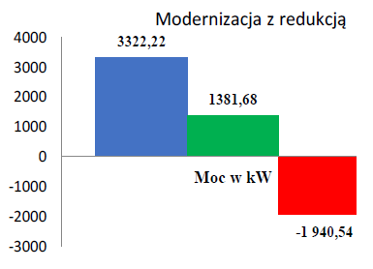

Źródło: opracowanie własne

Stan istniejący projektu
Stare oświetlenie podlegające modernizacji to w większości oprawy sodowe na konstrukcjach betonowych ze zbrojeniem. Kable obwodowe miedziane lub aluminiowe często w złym stanie. Oświetlenie jest naprawiane, wymieniane są źródła światła/bezpieczniki, czasem oprawy oświetleniowe i słupy po kolizjach drogowych. Oświetlenie, które ma być modernizowane ma od 20 – 35 lat, a zatem jego stan jest zły (beton kruszący się z słupów, poprzepalane, brudne klosze oświetleniowe, oprawy
z brakującymi elementami, wyeksploatowane kable, na których występują zwarcia
w deszczowe dni). Oświetlenie wymaga kompleksowej wymiany na nowe oświetlenie. Obecny system sterowania oświetleniem sodowym to zegary astronomiczne sterowane radiowo, które wyłączają/załączają oświetlenie w określonym czasie w zależności od czasu wschodu i zmierzchu.

Wstępny zakres obowiązków Stron
Przedsięwzięcie zrealizowane zostanie na podstawie przepisów Ustawy o PPP, zakładającej wspólną realizację Projektu opartą na podziale zadań i ryzyk między Podmiotem Publicznym i Partnerem Prywatnym.
Zgodnie z powyższym należy przyjąć, że w planowanym Projekcie ogólny podział zadań będzie przedstawiał w sposób określony poniżej: Podmiotu Prywatnego
- Zapewnienie finansowania - Partner będzie odpowiedzialny za zorganizowanie i zapewnienie finansowania niezbędnego do realizacji Przedsięwzięcia,
- Wykonanie robót budowlano-montażowych - Partner będzie odpowiedzialny za przeprowadzenie całości robót budowlanych związanych modernizacją oświetlenia miasta Bydgoszcz, zgodnie z ustawą Prawo Budowlane Dokumentacja projektowa zostanie wykonania niezależnie w ramach odrębnego zamówienia i nie jest przedmiotem przedsięwzięcia. Partner wykona dokumentację powykonawczą wraz z wszystkimi niezbędnymi pomiarami elektrycznymi.
- Implementacja systemu sterowania oświetleniem - Partner Prywatny będzie odpowiedzialny za implementację punktów świetlnych do systemu sterowania oświetleniem oraz za sfinansowanie w okresie umowy PPP kart sim dla każdej modernizowanej szafy oświetleniowej.
- Utrzymanie Przedmiotu Partnerstwa - Partner będzie odpowiedzialny za utrzymanie, konserwację i naprawy awaryjne oświetlenia

Zadania Podmiotu Publicznego
- Zarządzanie Przedmiotem Partnerstwa – Podmiot Publiczny będzie zarządzał zmodernizowanym oświetleniem, włączając w to przyjmowanie zgłoszeń o awariach, zlecanie napraw Partnerowi i kontrolowanie wykonywanych napraw.
- Określenie wstępnego zakresu i oszacowanie wartości Projektu - Podmiot Publiczny przygotowując się do wdrożenia Projektu sporządzi aktualizację audytu efektywności energetycznej oświetlenia oraz analizę finansowo-ekonomiczną przedsięwzięcia.
- Zapewnienie dokumentacji technicznej – Podmiot Publiczny zleci odrębnym zamówieniem publicznym wykonanie dokumentacji technicznej.
- Przeprowadzenie procedury wyboru Partnera - Podmiot Publiczny przeprowadzi procedurę wyboru Partnera na zasadach określonych w Ustawie Pzp z uwzględnieniem przepisów Ustawy o PPP,
- Monitorowanie rezultatów Projektu - Podmiot Publiczny będzie odbierać poszczególne zakresy robót budowlanych,
- Realizowanie uprawnień kontrolnych - Podmiot Publiczny będzie mieć prawo do monitorowania realizacji Projektu oraz do kontroli stanu składnika majątkowego wykorzystywanego przez Partnera do realizacji Przedsięwzięcia

Ostateczny zakres obowiązków Stron zostanie określony na podstawie ustaleń poczynionych w toku postępowania na wybór Partnera oraz na podstawie analizy przez Miasto rozwiązań proponowanych przez Partnerów w zakresie realizacji Przedsięwzięcia. Podmiot Publiczny oczekuje, że w trakcie postępowania Partnerzy - w oparciu o swą wiedzę i doświadczenie - zaproponują optymalne rozwiązania służące realizacji Projektu, z których Podmiot Publiczny wybierze te, które w najlepszy sposób umożliwią realizację zakładanych celów.

Szacowane koszty realizacji Projektu
Całkowite nakłady inwestycyjne związane z realizacją zadania szacowane są na poziomie ok. 130 mln złotych brutto, zostały one przyjęte na podstawie audytu efektywności energetycznej oświetlenia z 2021 r., Podmiot Publiczny przed wyporem Partnera zaktualizuje audyt oraz wykonana analizę finansowo-ekonomiczną.
Harmonogram realizacji Inwestycji zakłada przeprowadzenie robót budowlanych w latach 2026-2028.
Począwszy od 2028 r. przewiduje się rozpoczęcie Etapu utrzymania i zarządzania zmodernizowanym systemem oświetlenia.
Łączny okres umowy PPP przewiduje się na ok. 20-30 lat.

Zakładany model wynagrodzenia
Zakłada się, że Projekt przybierze formę Wybuduj – Finansuj – Utrzymaj – Przekaż. Środki finansowe na wynagrodzenie Partnera Prywatnego będą stanowić oszczędności miasta na utrzymaniu i energii elektrycznej niezbędnych dla prawidłowego działania systemu oświetleniowego oraz ewentualna dopłata z budżetu Podmiotu Publicznego (w przypadku, gdy środki z oszczędności okażą się niewystarczające).
Podmiot Publiczny nie zakłada własnego finansowania przedsięwzięcia zadanie finansowane jest w 100% ze środków Partnera. Wyjątkiem będzie pozyskanie dofinansowania na roboty budowlane, a w efekcie zmniejszenie nakładu finansowania ze strony Partnera.

Ostateczny model wynagrodzenia Partnera Prywatnego zostanie ustalony po przeprowadzeniu procedury wyboru Partnera.

Zakładany tryb wyboru Partnera Prywatnego
Mając na względzie wstępne założenia Przedsięwzięcia (w tym planowany model wynagrodzenia), przyjmuje się, że postępowanie na wybór Partnera Prywatnego – zgodnie z art. 4 ust. 1 Ustawy o PPP - zostanie przeprowadzone na podstawie przepisów Ustawy PZP.
Z uwagi na szacowaną wartość przedsięwzięcia, postępowanie będzie prowadzone w jednym z trybów właściwych dla postępowań o udzielenie zamówienia klasycznego o wartości przekraczającej progi unijne.
Przewidywanym trybem postępowania jest dialog konkurencyjny z uwagi na fakt, iż umożliwia on przeprowadzenie negocjacji z potencjalnymi Partnerami Prywatnymi w zakresie najistotniejszych elementów realizacji Przedsięwzięcia - technicznych, finansowych i prawnych.

